- Décalque le dessin ci-dessous.

88

1,5
1,25
2,5
Colorie les zones avec des nombres égaux aux fractions ci-dessous dans la couleur correspondante.
- en rouge | - en vert | - en marron
- en noir | - en jaune | - en bleu
- Voici les jetons d'un jeu de Scrabble®.
D
E
C
B
A
A
A
A
A
A
A
A
A
B
C
D
D
E
E
E
E
E
E
E
E
E
E
E
E
E
E
F
F
G
L
L
K
I
G
H
H
I
I
I
I
I
I
I
J
L
L
M
M
M
N
N
N
N
N
N
O
O
O
O
L
O
O
P
T
T
S
S
P
Q
R
R
R
R
R
R
S
S
S
S
T
T
T
U
U
U
U
U
U
V
V
W
X
Y
T
Z
  - Quel est le nombre total de jetons dans le jeu ?
  - Quelle fraction des jetons est marquée de la lettre P ? Simplifie, si possible, cette fraction.
  - Même question pour les lettres D, E puis A.
  - Quelle fraction des jetons est marquée d'une consonne ? Simplifie, si possible, cette fraction.
  - Y a-t-il plus ou moins de la moitié des lettres ayant un nombre d'exemplaires inférieur ou égal à 5 ? Quelle fraction exactement ?
- Un employé utilise le véhicule de sa société pour aller faire des livraisons. La capacité du réservoir du véhicule est de 40 L. Ce véhicule a une consommation de 6,4 L pour 100 km. Voici ce qu'indique la jauge d'essence :
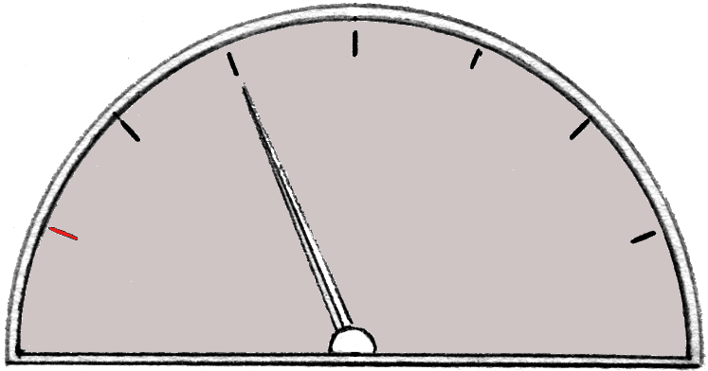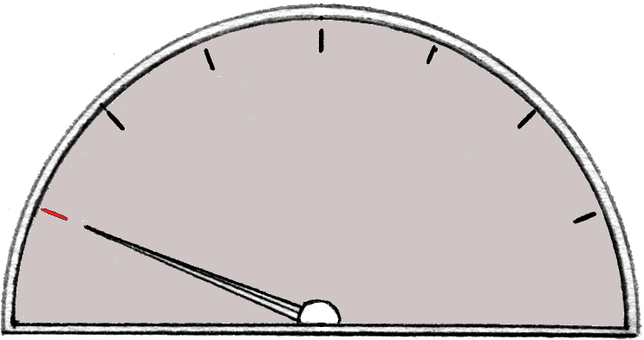
le matin
le soir
Quelle distance a-t-il parcourue ?
- Voici le plan d'un bureau à l'échelle.
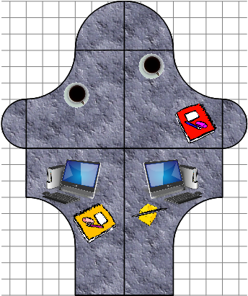
  - Quelle est la longueur et la largeur de ce bureau dans la réalité ?
  - Sur une feuille à petits carreaux, reproduis un agrandissement de ce plan à l'échelle.
- Reproduis puis complète.
 |  |  | 
108 |  | …...... |  | …......
 |  |  |  | 
…...... |  | …...... |  | …......
 |  |  | 
- Reproduis puis complète.

89

 |  |  | 
27 |  | …...... |  | 40
 |  |  |  | 
…...... |  | 12 |  | 15
 |  |  | 
- Dans un terrain de 3,5 ha, les de la surface sont occupés par des arbres fruitiers.
Les pommiers occupent les de la surface occupée par les arbres fruitiers.
Calcule l'aire de la surface occupée par les pommiers. Donne la réponse en ha puis en m² (1 ha = 1 hm²).
- Il est midi à Dunkerque et la marée est basse. La « règle des douzièmes » nous dit que la mer va monter de de l'amplitude totale pendant la première heure, de durant la 2e heure, de la 3e heure, encore de la 4e heure, de la 5e heure, pour finir avec le dernier douzième la 6e heure, et arriver enfin à marée haute. La mer redescend ensuite de la même manière suivant un cycle d'environ six heures.
Reproduis le tableau en ajoutant les colonnes pour 14 h, 15 h, etc. Complète le tableau en sachant que l'amplitude totale est de 3,60 m.
Heure | 12 h | 13 h | ... | 23 h | 24 h
Hauteur d'eau (m) | 0
- Un concours se déroule en deux étapes :
    - tous les candidats passent les épreuves
d'admissibilité à l'écrit ;
    - seuls ceux qui sont déclarés "admissibles" passent les épreuves d'admission à l'oral. Ces derniers sont alors déclarés "admis" ou pas.
1 200 candidats se sont présentés à ce concours. Après l'écrit, un tiers d'entre eux a été recalé. Les autres ont passé l'oral et les trois quarts de ceux-ci n'ont finalement pas été admis.
Combien de candidats ont été admis à ce concours ?
- Une course de 4 500 m est organisée autour du collège. Durant cette course :
    - Ahmed doit stopper après avoir parcouru un dixième du trajet ;
    - Bernard s'essouffle et s'arrête au bout des cinq sixièmes de la course ;
    - Carolina, elle, n'atteint que 25 % de la longueur du parcours ;
    - Dieter se blesse et abandonne alors qu'il ne lui restait plus qu'un quinzième de la course à effectuer.
Calcule la distance parcourue par chacun.
- Un collège comporte 840 élèves dont 80 % sont demi-pensionnaires. Les sept douzièmes d'entre eux mangent au premier service, les autres au second service. Le club de jeux mathématiques a lieu durant le premier service et accueille un septième des élèves disponibles à ce moment-là.
  - Combien d'élèves participent à ce club ?
  - Quelle fraction du nombre total d'élèves représentent-ils ? Simplifie-la, si possible.
- Les soldes
  - Un article coûtant 30 € subit une première réduction de 50 %. Calcule son nouveau prix.
  - Lors d'une deuxième démarque, le même article subit une nouvelle réduction de 50 %.
Calcule son nouveau prix.
  - Le prix de cet article a-t-il diminué de 100 % après ces deux démarques ? Justifie.
- Le diagramme suivant donne la répartition des adhérents d'un club sportif selon leur sexe et selon leur tranche d'âge.

  - Reporte ces indications dans un tableau
en remplaçant les pourcentages par des
fractions simplifiées.
  - Le club comporte 240 adhérents. Calcule
le nombre d'adhérents de chaque catégorie.

